Техническое задание на разработку компонента «Панель-напоминание».

Постановка задачи.
Необходимо разработать визуальный компонент, способный содержать в себе картинку и рисоваться в заранее определенном месте на форме поверх всех остальных компонентов.
При этом сам компонент и картинка в нем при отрисовке должны иметь полупрозрачный вид, т.е. не заслонять полностью другие элементы (или текст), расположенный под компонентом.
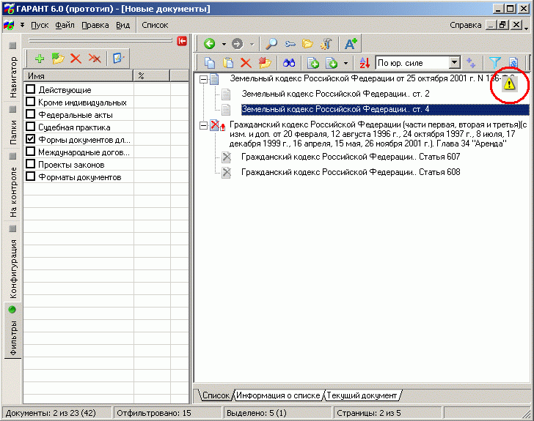
Рис. 1 Вид и расположение компонента в интерфейсе
На Рис. 1 показан примерный вид и расположение вышеописанной компоненты в интерфейсе системы (на приведенной иллюстрации компонент отображен без учета прозрачности).

Технические параметры.
Компонент должен изменять свои размеры пропорционально размерам вставленной в него картинки.

Фон картинки должен быть невидимым (полностью прозрачным) всегда.

Прозрачность/непрозрачность самой картинки должна настраиваться через свойство компонента Blending в design-time.
Примечание. Скорее всего, прозрачность самой картинки можно будет реализовать только для Windows 2000 и XP.

При изменении размеров формы (или контрола, являющегося Owner’ом для данной компоненты), он должен сохранять свое расположение в зависимости от выставленного свойства Anchors [akLeft, akTop, akRight, akBottom] (см. стандартное свойство, например у «кнопки»).

Пользователь должен иметь возможность перетаскивать компонент в границах формы, изменяя его относительное положение. При этом должны запоминаться не только новые координаты, но может измениться и свойство Anchors.
Выбор точек привязки в run-time должен делаться исходя из минимального расстояния до краев формы.
Примечание. Например, если пользователь перетащил компонент из правого верхнего угла в левый нижний, то свойство Anchors должно измениться с [akTop, akRight] на [akLeft, akBottom].

Компонент должен обладать свойством Hint, с возможностью показа присвоенного этому свойству текста в момент попадания курсора мыши в зону расположения компонента.

Компонент должен обладать свойством Visible, регулирующим его показ (или не показ) при работе с формой, на которой он помещен.

Компонент должен поддерживать события OnClick и OnDoubleClick, обработчики которых могут задаваться в design time. При этом компонент не должен вести себя как кнопка, т.е. должен иметь однопозиционное состояние.

Дополнительная функциональность.
1. Создание связки компонент.
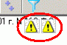
Рис. 2 Две связанные компоненты
Для создания связок из компонент «Панель-напоминание» нужно сделать ей дополнительное свойство NextComponent (типа «Панель-напоминание»).
В случае если у компоненты это свойство задано, то ее Anchors и расположение должны считаться не относительно формы, а относительно компоненты указанной в свойстве NextComponent.
Кроме того, любая операция drag’n’drop также должна быть передана по цепочке головной компоненте (той у которой не задано свойство NextComponent). И именно эта компонента и должна сдвигаться.
Примечание. Необходимо осуществлять проверку на зацикливание, т.е. ситуация когда A.NextComponent=B, а B.NextComponent=A считается недопустимой.
Также недопустимо зацикливание на любом расстоянии. В цепочке всегда должна быть головная компонента с NextComponent=nil.

